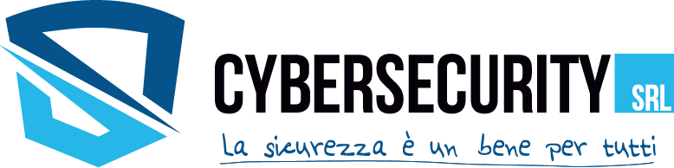

La società CyberSecurity S.r.l. - azienda di consulenza e fornitura globale, servizi tecnologici e outsourcing - è impegnata a “realizzare l’innovazione” per raggiungere le migliori performance.

La società si prefigge di realizzare ed efficientare infrastrutture informatiche e di rete, sviluppare applicativi software personalizzati per professionisti, PMI e PA, con particolare attenzione alle soluzioni focalizzate sulla Sicurezza Informatica.

Gli scopi principali legati all’erogazione dei servizi della CyberSecurity S.r.l. restano focalizzati sull’introduzione di nuove e più efficaci tecnologie ICT, al fine di garantire un risparmio nella gestione e un ampliamento dei servizi che gli utenti possono offrire ai loro clienti, legati ad alti standard di sicurezza informatica, sulla quale si concentra la nostra più abile esperienza e competenza.

L’azienda è alla ricerca di giovani laureati per la posizione di “Java Developer”

La risorsa svolgerà attività di sviluppo e gestione del ciclo di vita di soluzioni software

Requisiti:
Il profilo Ideale è un giovane laureato al corso di laurea Triennale in Ingegneria Informatica e dell’Automazione e/o Magistrale in Ingegneria Informatica
È richiesta una buona conoscenza di Java Enterprise Edition
È requisito preferenziale esperienza anche minima in analogo settore;

Skills/competenze:

- J2EE
- Conoscenza di almeno un DBMS tra MYSQL, POSTGRESQL, ORACLE
- Programmazione Object Oriented
- Conoscenza anche minima del web framework SPRING (boot, data, mvc)

Tipologia contrattuale:
Possibilità di stage, apprendistato, contratto a tempo determinato o indeterminato da valutarsi in base alle competenze rilevate e all’esperienza documentata.

Sede di lavoro:
La sede di lavoro prevista è ubicata in Bari in Via Pietro Leonida Laforgia, 24.

Per candidarsi:
inviare il proprio cv aggiornato a: contact@cybsec.it ENTRO IL 15 FEBBRAIO 2019
inserendo in oggetto “Rif. Contatto Ufficio Placement Politecnico di Bari”

Il CV dovrà contenere l’autorizzazione al trattamento dei dati personali ai sensi della normativa GDPR 2016/679 ed attestazione di veridicità ai sensi del DPR n.445/2000.
Il presente annuncio è rivolto ad ambo i sessi, ai sensi della normativa vigente.

